**แบบทดสอบโครงการประเมินคุณภาพการศึกษาขั้นพื้นฐาน**

**เพื่อการประกันคุณภาพผู้เรียน LAS (Local Assessment System)**

**ปีการศึกษา ๒๕๕๖ ชั้นประถมศึกษาปีที่ ๔**

**กลุ่มสาระการเรียนรู้คณิตศาสตร์**

1. “สิบหกล้านห้าแสนสี่พันสามร้อยเอ็ด” เขียนตัวเลขฮินดูอารบิกได้ตรงกับข้อใด

1. 1,654,301 2. 16,504,301

3. 16,054,301 4. 160,504,301

2. 50,000,001 เขียนเป็นตัวหนังสือได้ตรงกับข้อใด

1. ห้าล้านหนึ่ง 2. ห้าล้านเอ็ด

3. ห้าสิบล้านหนึ่ง 4. ห้าสิบล้านเอ็ด

3. ข้อใดไม่ถูกต้อง

1. 36,400,281 > 36,240,921 2. 18,314,981 > 18,341,060

3. 7,414,999 < 7,444,998 4. 961,898 < 962,891

4. ข้อใดเรียงลำดับจำนวนจากน้อยไปมาก

1. 5,463,271 11,012,536 10,769,982

2. 1,243,621 998,921 10,236,416

3. 9,428,631 12,103,001 21,001,112

4. 4,281,962 6,432,714 963,742

5. หาผลบวกของ 35,458 + 823 + 7,742 = 🞏

1. 44,023 2. 44,020

3. 44,025 4. 44,032

6. (321,917 + 23,456) - 301,215 = 🞏

1. 44,058 2. 44,159

3. 44,160 4. 44,158

7. ผลลบของจำนวนคู่ใดเท่ากับ 66,500

1. 154,000 – 57,500 2. 154,000 – 67,500

3. 145,000 – 78,500 4. 145,000 – 88,500

8. 811 ×= 189,774

1. 231 2. 232

3. 233 4. 234

9. ข้อใดถูกต้อง

1. 520 7 ได้ 72 เศษ 4



2. 788 9 ได้ 87 เศษ 5



3. 760 15 ได้ 50 เศษ 8



4. 840 60 ได้ 14 เศษ 2



10. รถยนต์ราคา 645,000 บาท ปรีชามีเงิน 278,000 บาท จะต้องหาเงินมาเพิ่มอีกกี่บาท

จึงจะพอซื้อรถยนต์

1. 348,000 บาท 2. 367,000 บาท

3. 374,000 บาท 4. 382,000 บาท

11. รถบรรทุกคันหนึ่งบรรทุกข้าวสารเที่ยวละ 7,250 ถุง ถ้ารถบรรทุกคันนี้บรรทุกข้าวสาร 6 เที่ยว

จะได้ข้าวสารทั้งหมดกี่ถุง

1. 42,500 ถุง 2. 43,500 ถุง

3. 45,200 ถุง 4. 48,200 ถุง

12. “โรงเรียนแห่งหนึ่งมีนักเรียนชาย 2,585 คนมีนักเรียนหญิงมากกว่านักเรียนชาย 281 คน

โรงเรียนนี้มีนักเรียนทั้งหมดกี่คน” จากโจทย์คิดหาคำตอบได้ตามข้อใด

1. นำ 2,585 ลบด้วย 281แล้วบวกด้วย 2,585

2. นำ 2,585 บวกด้วย 281 แล้วลบด้วย 2,585

3. นำ 2,585 บวกด้วย 281แล้วบวกด้วย 2,585

4. นำ 2,585 ลบด้วย 281แล้วลบด้วย 2,585

13. ครูมีดินสออยู่ 125 แท่ง ซื้อมาเพิ่มอีก 325 แท่ง แบ่งให้เด็ก 30 คน จะได้คนละ กี่แท่ง

1. 15 แท่ง 2. 16 แท่ง

3. 18 แท่ง 4. 25 แท่ง

14.  + มีค่าเท่าใด

1.  2. 

3.  4. 

15. ในถุงมีส้ม 2 กิโลกรัม 7 ขีด จะต้องใส่ส้มเพิ่มอีกเท่าไร จึงจะได้ส้มหนัก 5 กิโลกรัม

1. 1 กิโลกรัม 3 ขีด 2. 1 กิโลกรัม 9 ขีด

3. 1 กิโลกรัม 7 ขีด 4. 2 กิโลกรัม 3 ขีด

16. ปริมาตร 2.5ลิตร เท่ากับปริมาตรในข้อใด

1. 25 มิลลิลิตร 2. 250 มิลลิลิตร

3. 2,500 มิลลิลิตร 3. 25,000 มิลลิลิตร

17. จากรูปสี่เหลี่ยมมุมฉากที่กำหนดให้มีพื้นที่กี่ตารางเซนติเมตร

1. 38 ตารางเซนติเมตร

2. 325 ตารางเซนติเมตร

3. 280 ตารางเซนติเมตร

4. 480 ตารางเซนติเมตร

18. สนามหญ้ารูปสี่เหลี่ยมผืนผ้ากว้าง 9 เมตร ยาว 11 เมตร ขุดบ่อเลี้ยงปลารูปสี่เหลี่ยมจัตุรัส

ยาวด้านละ 7 เมตร จะเหลือพื้นที่ปลูกหญ้ากี่ตารางเมตร

1. 35 ตารางเมตร

2. 50 ตารางเมตร

3. 68 ตารางเมตร

1. 74 ตารางเมตร

19. เวลา 14.30น. อ่านว่าอย่างไร

1. สิบสี่นาฬิกาสามสิบนาที 2. สิบสี่ สามสิบนอ

3. บ่ายสองโมงครึ่ง 4. บ่ายสองสามสิบนาที

20. ถ้าวันจันทร์นี้ตรงกับวันที่ 4 วันอังคารหน้าจะตรงกับวันที่เท่าไร

1. วันที่ 10 2. วันที่ 11

3. วันที่ 12 4. วันที่ 13

21. ขณะนี้นุชมีอายุ 7 ปี 6เดือน อีก 2 ปีครึ่งนุชมีอายุเท่าไร

1. 10 ปี 2. 10 ปี 10 เดือน

3. 11 ปี 1 เดือน 4. 11 ปี 3 เดือน

22. การวัดความยาวของผ้านิยมใช้หน่วยวัดใด

1. มิลลิเมตร 2. เซนติเมตร

3. เมตร 4. กิโลเมตร

23. พิจารณาข้อความต่อไปนี้

ก. 2,000 มิลลิลิตร มีปริมาตรไม่ถึง 2 ลิตร

ข. 1,000 มิลลิลิตร มีปริมาตรเท่ากับ 1,000 ลูกบาศก์เซนติเมตร

ค. 2 ถัง มีปริมาตรมากกว่า 30 ลิตร

ข้อใดไม่ถูกต้อง

1. ข้อ ก เท่านั้น 2. ข้อ ข เท่านั้น

3. ข้อ ข กับ ค 4. ข้อ ก กับ ค

24. มีธนบัตรใบละยี่สิบบาท 3 ใบ เหรียญสิบบาทหนึ่งเหรียญ เหรียญห้าบาท 4 เหรียญ และ

เหรียญบาทอีก 5 เหรียญ รวมเป็นเงินทั้งหมดเท่าไร

1. 95 บาท 2. 105 บาท

3. 110 บาท 4. 120 บาท

25. จากรูป แสดงเวลากลางคืน บอกเวลาได้ตรงกับข้อใด

1. 6.45 น.

 2. 7.35 น.

3. 18.45 น.

4. 20.35 น.

26. ถ้าเป็นเวลากลางคืน ข้อใดถูกต้อง

1. เข็มยาวชี้ที่ตัวเลข 3 เข็มสั้นชี้ที่ตัวเลข 9 บอกเวลา 9 นาฬิกา 45 นาที

2. เข็มยาวชี้ที่ตัวเลข 8 เข็มสั้นชี้ระหว่างตัวเลข 4 และ 5 บอกเวลา 16 นาฬิกา 40 นาที

3. เข็มยาวชี้ที่ตัวเลข 3 เข็มสั้นชี้ที่ตัวเลข 8 บอกเวลา 2 นาฬิกา 15 นาที

4. เข็มยาวชี้ที่ตัวเลข 6 เข็มสั้นชี้ระหว่างตัวเลข 2 และ 3 บอกเวลา 2 นาฬิกา 30 นาที

**คำชี้แจง ใช้บันทึกรายรับรายจ่ายที่กำหนดให้ ตอบคำถามข้อ 27-28**

**บันทึกรายรับรายจ่ายของ ด.ช. อาคม รักแรก**

**ตั้งแต่วันที่ 2 ถึงวันที่ 5 มกราคม พ.ศ. 2557**

|  |  |  |  |  |  |  |  |
| --- | --- | --- | --- | --- | --- | --- | --- |
| วันเดือนปี | รายการ | รายรับ | | รายจ่าย | | คงเหลือ | |
| บาท | สตางค์ | บาท | สตางค์ | บาท | สตางค์ |
| 2 ม.ค. 2557 | ขายไข่ไก่ 2 โหล | 124 | 50 | - | - | 124 | 50 |
| ได้รับเงินจากพ่อ | 20 | - | - | - | 144 | 50 |
| ซื้อของใช้ | - | - | 42 | 25 | 102 | 25 |
| 3 ม.ค. 2557 | ขายขนม | 85 | - | - | - | 187 | 25 |
| ซื้อดอกไม้ | - | - | 28 | - | 159 | 25 |
| 4 ม.ค. 2557 | ซื้ออุปกรณ์การเรียน | - | - | 112 | 50 | 46 | 75 |
| ซื้ออาหารกลางวัน | - | - | 25 | - | 21 | 25 |
| 5 ม.ค. 2557 | บริจาคเงินให้วัด | - | - | 10 | - | 11 | 25 |

27. วันที่ 2 ถึงวันที่ 5 มกราคม พ.ศ. 2557 เด็กชายอาคมจ่ายเงินทั้งหมดกี่บาท

1. 21.25 บาท 2. 42.25 บาท

3. 102.25 บาท 4. 217.75 บาท

28. วันที่ 3 มกราคม พ.ศ. 2557 เด็กชายอาคมมีเงินเหลือกี่บาท

1. 112.50 บาท 2. 124.50 บาท

3. 159.25 บาท 4. 187.25 บาท

ใช้แผนภูมิต่อไปนี้ ตอบคำถามข้อ 29 – 30

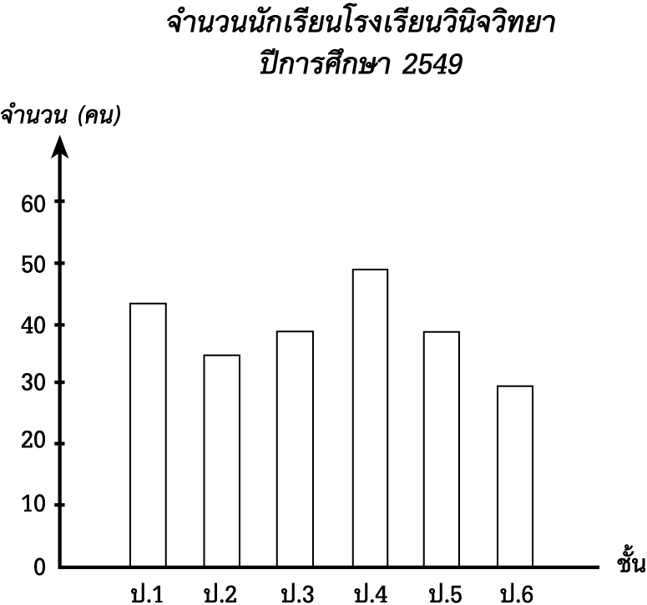

29. ชั้นใดมีจำนวนนักเรียนเท่ากันและมีจำนวนกี่คน

1. ชั้น ป.2 กับ ป.5 40 คน

2. ชั้น ป.3 กับ ป.5 40 คน

3. ชั้น ป.1 กับ ป.4 45 คน

4. ชั้น ป.2 กับ ป.6 30 คน

30.นักเรียนชั้น ป.1 – ป.6 มีจำนวนทั้งหมดกี่คน

1. 240 คน 2. 235 คน

3. 230 คน 4. 225 คน